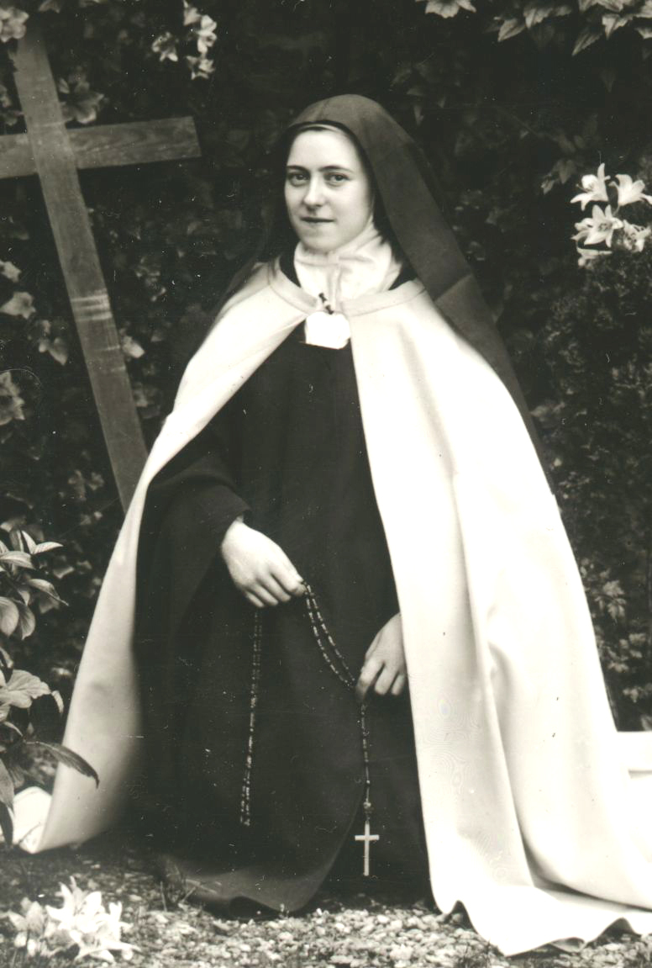

NOVENA A

Santa Teresita del Niño Jesús

________________________________
Con licencia de la Autoridad Eclesiástica.
Palacio Arzobispal de Guatemala, 21 de Junio de 1926.

ORACIÓN PARA TODOS LOS DÍAS
__________

¡Santa Teresita! Vengo a tus plantas lleno de confianza a pedirte favores. La cruz de la vida me pesa mucho, y no encuentro más que espinas entre sus brazos. ¡Florecita de Jesús! Envía sobre mi alma una lluvia de flores de gracia y de virtud para que pueda subir el Calvario de la vida embriagado en sus perfumes. Mándame una sonrisa de tus labios de cielo y una mirada de tus hermosos ojos… Que valen mas tus caricias que todas las alegrías que el mundo encierra. ¡Dios mío! Por intercesión de Santa Teresita, dadme fuerza para cumplir exactamente con mi deber, y concédeme la gracia que en esta novena te pido.
―Amén.
DÍA PRIMERO. ― Oración.

¡Florecita de Jesús! Por aquel volcán de amores que inflamó tu corazón, cuyos divinos ardimientos fueron el dulce martirio que consumió tu vida “Con ansias de amores inflamada”, haz que también yo. ¡Oh Santa Teresita! A sólo Dios entregue totalmente mi corazón con todas sus esperanzas y con todos sus ensueños, para que le transforme y le resucite y le salve.
―Amén.
Jaculatoria: ¡Oh santita sin igual! Enséñanos el “caminito” de tu infancia espiritual.
Petición. Tres Avemarías.
__________

DÍA SEGUNDO. ― Oración.

¡Florecita de Jesús! Por los perfumes de santidad que exhalaste durante tu vida escondida cual humilde violeta en el jardín del Carmelo, que pueda también mi alma, libre de los malos olores del pecado, agradar a Dios con el suave olor de las virtudes cristianas.
―Amén.
Jaculatoria. Petición, etc.
__________

DÍA TERCERO. ― Oración.

¡Florecita de Jesús! Por los pasos de inocencia y de candor que diste en la florida senda de tu caminito, que fué camino de infancia espiritual, haz que los pasos de mi vida no corran por los derroteros de la perdición; sino que, pasito a paso, suba la senda ―cuesta arriba― que conduce a la gloria.
―Amén.
Jaculatoria. Petición, etc.
__________

DÍA CUARTO. ― Oración.

¡Florecita de Jesús! Por la celestial pureza que adornó tu corazón cual los lirios a los valles y la “nieve” a las alturas, alcánzame, azucena del Carmelo, la pureza en pensamientos, palabras y obras. Defiéndeme en la tentación, y cubre con las azucenas de tu pureza la fealdad de este pobre corazón mío inquieto y apasionado.
―Amén.
Jaculatoria. Petición, etc.
__________

DÍA QUINTO. ― Oración.

¡Florecita de Jesús! Por el empeño grande que pusiste en “pasar por la Tierra haciendo bien”, y en esparcir en los corazones el amor y la esperanza, haz que también yo pase mi vida sembrando bondades para recibir allá arriba el galardón seguro del ciento por uno con la vida perdurable y feliz.
―Amén.
Jaculatoria. Petición, etc.
__________

DÍA SEXTO. ― Oración.

¡Florecita de Jesús! Por aquella continua tendencia de “empequeñecerse” que fué el lema de tu santa vida, haz que sepa también yo ser un “alma tan pequeñita” que encuentre la verdadera grandeza en los brazos del sacrificio y de la Cruz; y aprenda a ser grande en lo pequeño y amar la humildad… la “pequeñez”, para entrar más fácilmente por las puertas de la gloria al gozo eterno.
―Amén.
Jaculatoria. Petición, etc.
__________

DÍA SÉPTIMO. ― Oración.

¡Florecita de Jesús! Por aquel martirio tan continuado que sufrió tu espíritu en la incesante negación de la naturaleza, haz que aprenda a negar mis caprichos y veleidades, y a pagar, cual tú, los desprecios del prójimo con una sonrisa heroica y celestial.
―Amén.
Jaculatoria. Petición, etc.
__________

DÍA OCTAVO. ― Oración.

¡Florecita de Jesús! Por la paciencia admirable con que supiste disimular y sufrir las enfermedades que en la Cruz te pusieron. ¡Oh! Que pueda to también, santita mía, llevar, si no con alegría, a lo menos en conformidad con la voluntad de Dios los achaques y miserias de este cuerpo de barro para que un día resucite embellecido en la gloria.
―Amén.
Jaculatoria. Petición, etc.
__________

DÍA NOVENO. ― Oración.

¡Florecita de Jesús! Por el heroico valor con que apuraste el cáliz hasta las “heces” en el trance amargo de tu agonía; y por la dulce calma con que esperaste a la fría llamada de la muerte, pueda yo también cerrar los ojos a esta vida mortal repitiendo las hermosas palabras que al morir pronunciaste: “¡Oh!.… ¡Le amo!.… ¡Dios mío.… os amo!”.
―Amén.
Jaculatoria. Petición, etc.

ORACIÓN FINAL PARA TODOS LOS DÍAS
__________

¡Gloriosa santita mía! Espero confiadamente me alcanzarás de Dios la gracia especial que en esta novena te pido. Yo, en cambio, prometo imitar, con todas mis fuerzas, tus heroicos ejemplos, y apropiadamente las paginas de tu vida encantadora para que tenga la dicha de gozar de Dios en tu compañía en la patria de los santos…. En tanto, quiero, cual tú, oh Florecita de Jesús, “deshojar” en la Tierra las flores de mis caricias a los pies del Amor de los Amores y cantar a lo divino tus encantadoras armonías:

“Por solo tus amores, Jesús mi Bien amado, en Tí mi vida puse, mi gloria y porvenir; y ya que para el mundo soy una flor marchita, no tengo más anhelo que, amándote, morir.”
SANTA TERESITA.

